ACP

Especificación de Caso de Uso:
CU002 - Registrar movimiento personal

Versión 1.0

Lima, Octubre del 2016

Control de Versiones
Fecha | Versión | Descripción | Autor
08/05/2026 | 1.0 | Creación del documento. | Anderson Varillas

ÍNDICE

1. Introducción 4
1.1 Propósito 4
1.2 Alcance 4
1.3 Definiciones, siglas y abreviaciones 5
1.4 Referencias 5
1.5 Resumen 6
2. Descripción General 7
a. Diagrama de Casos de Usos 7
b. Descripción 7
c. Actores 7
d. Precondiciones 8
e. Pos Condiciones 8

Introducción

Propósito
Este documento sirve como referencia técnica y funcional para el equipo de desarrollo y las partes interesadas, describiendo el comportamiento esperado del sistema al momento de registrar un ingreso o gasto personal por parte del usuario autenticado.

Alcance
Aplica al módulo de finanzas personales de la aplicación, cubriendo el proceso completo mediante el cual un usuario registrado e identificado puede crear un nuevo movimiento financiero personal ya sea ingreso o gasto, teniendo que llenar ciertos campos en un formulario asociado a ambos movimientos. Asimismo, abarca la evaluación automática del presupuesto asociado a la categoría cuando el tipo de movimiento es un gasto, y la notificación al usuario en caso de exceso presupuestario.

Definiciones, siglas y abreviaciones
Término o siglas | Definición
JWT | JSON Web Token. Token de autenticación generado por Supabase Auth que el sistema usa para identificar y validar al usuario en cada solicitud.
Movimiento | Registro financiero personal del usuario que puede ser de tipo ingreso o gasto.
Ingreso | Movimiento financiero que representa una entrada de dinero para el usuario.
Gasto | Movimiento financiero que representa una salida de dinero del usuario.
Categoría | Clasificación predefinida por la aplicación para agrupar movimientos. Existen categorías de tipo ingreso y de tipo gasto.
Presupuesto | Límite de gasto definido por el usuario para una categoría específica dentro de un período de fechas.
Modal | Ventana emergente que solicita al usuario una confirmación antes de continuar con una acción.

Referencias
Referencia | Descripción
Lógica y funcionamiento del Módulo de Ingresos, Gastos Personales y Presupuestos | Documento de especificación de la lógica de negocio del módulo personal de la app ACP. Define reglas de cálculo, validaciones y comportamiento esperado.

Resumen
El documento de CU002 - Registrar Movimiento Personal cubre el flujo mediante el cual un usuario autenticado puede registrar un ingreso o un gasto en su historial financiero personal dentro de la aplicación ACP. El documento detalla los actores involucrados, las precondiciones y poscondiciones del caso de uso, el flujo básico de interacción paso a paso, así como los flujos alternativos y excepciones que se pueden presentar, incluyendo la validación de campos, la verificación de la compatibilidad de categorías y la evaluación de presupuesto cuando el movimiento es de tipo gasto.

2. Descripción General

Diagrama de Casos de Usos
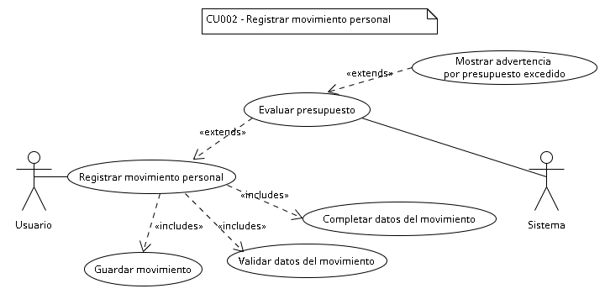
Figura 1. Diagrama del Caso de uso: CU002 - Registrar movimiento personal

Descripción
Este caso de uso describe el proceso mediante el cual un usuario autenticado registra un nuevo movimiento financiero personal en la aplicación ACP. El movimiento puede ser de tipo ingreso o de tipo gasto. El usuario completa un formulario indicando el tipo, la categoría, el monto, la fecha, el método de pago y una descripción obligatoria. Tras la validación de los datos ingresados, el sistema registra el movimiento en la base de datos y actualiza automáticamente el saldo y los totales del usuario en la pantalla de inicio.

Actores
- Usuario: Persona registrada y autenticada en la aplicación ACP que desea registrar un movimiento financiero personal en su historial.
- Sistema ACP: Sistema que valida los datos ingresados, evalúa el presupuesto asociado y persiste el movimiento en la base de datos.

Precondiciones
- Precondición-01: El usuario se encuentra registrado en la aplicación ACP con un correo electrónico y contraseña válidos.
- Precondición-02: El usuario ha iniciado sesión correctamente y dispone de un token JWT vigente almacenado en el dispositivo.
- Precondición-03: El usuario se encuentra en la pantalla de Movimientos Personales o en la pantalla de inicio de la aplicación.
- Precondición-04: El dispositivo dispone de conexión a internet activa para comunicarse con el backend FastAPI y con Supabase.

Pos Condiciones
- Poscondición-01: El nuevo movimiento queda persistido en la tabla de movimientos de la base de datos, asociado al id del usuario autenticado.
- Poscondición-02: El saldo total, el total de ingresos y el total de gastos del usuario se recalculan automáticamente en tiempo real la próxima vez que se consulte en la pantalla de inicio.
- Poscondición-03: El movimiento recién registrado aparece en la pantalla de Movimientos Personales, ordenado por fecha descendente.
- Poscondición-04: Si el movimiento era un gasto y existe un presupuesto activo para su categoría en ese período, el monto consumido del presupuesto se actualiza automáticamente en la próxima consulta.
- Poscondición-05: Si el usuario canceló el registro desde el modal de advertencia de presupuesto excedido, no se persiste ningún dato y el estado del sistema permanece igual al anterior.

  - Flujo Básico
- El usuario accede a la pantalla de Movimientos Personales o al Home, y selecciona la opción para agregar un nuevo movimiento (botón "+nuevo movimiento").
- El sistema muestra el formulario de registro de movimiento con los siguientes campos: Tipo (Ingreso / Gasto), Monto, Categoría, Fecha, Descripción y Método de pago (Efectivo / Tarjeta / Transferencia).
- El usuario selecciona el tipo de movimiento: Ingreso o Gasto.
- El sistema carga y muestra únicamente las categorías correspondientes al tipo seleccionado: categorías de ingreso (ej. Salario) si el tipo es Ingreso; o categorías de gasto (ej. Comida) si el tipo es Gasto.
- El usuario selecciona una categoría de la lista disponible.
- El usuario ingresa el monto del movimiento con un valor numérico positivo mayor a S/. 0.00.
- El usuario selecciona o confirma la fecha del movimiento. El sistema propone la fecha actual por defecto.
- El usuario selecciona el método de pago entre Efectivo, Tarjeta o Transferencia.
- El usuario ingresa una descripción libre del movimiento (campo opcional).
- El usuario presiona el botón "Guardar".
- El sistema valida que todos los campos obligatorios estén completos y que el monto sea mayor a S/. 0.00 [EX1].
- Si el tipo de movimiento es Gasto, el sistema llama al endpoint de evaluación de presupuesto para verificar si el gasto excedería algún presupuesto activo de la categoría en el período de la fecha ingresada [EX2].
- El sistema registra el movimiento y devuelve confirmación de creación exitosa.
- El sistema redirige al usuario a la pantalla de inicio, donde el nuevo movimiento aparece en la parte superior de la lista por ser el más reciente. El saldo y los totales se actualizarán en tiempo real en la próxima consulta.
  - Excepciones
[EX1]: Campos vacíos o monto inválido
- El sistema detecta que uno o más campos obligatorios están vacíos (Categoría, Monto, Fecha o Método de pago), o que el monto ingresado es igual a S/. 0.00 o negativo.
- El sistema muestra un mensaje de error descriptivo junto al campo incorrecto, indicando el problema (ej. "El monto debe ser mayor a S/. 0.00", "Selecciona una categoría").
- El formulario permanece abierto con los datos ingresados por el usuario.
- El caso de uso retorna al paso 2 del flujo básico para que el usuario corrija los datos.

[EX2]: Presupuesto excedido - modal de advertencia
- El backend evalúa si existe un presupuesto activo para la categoría en ese período y calcula si la suma del consumo actual más el nuevo monto superaría el límite definido.
- El sistema devuelve el exceso de presupuesto con su nombre y monto de exceso.
- El sistema muestra un modal de advertencia al usuario con la información del “nombre del presupuesto” y el exceso total.
El usuario tiene dos opciones:
- Confirmar: El usuario acepta el exceso. El sistema procede al paso 13 del flujo básico y registra el movimiento. El presupuesto queda excedido.
- Cancelar: El usuario rechaza el registro. El sistema cierra el modal y descarta el movimiento.
El caso de uso termina.
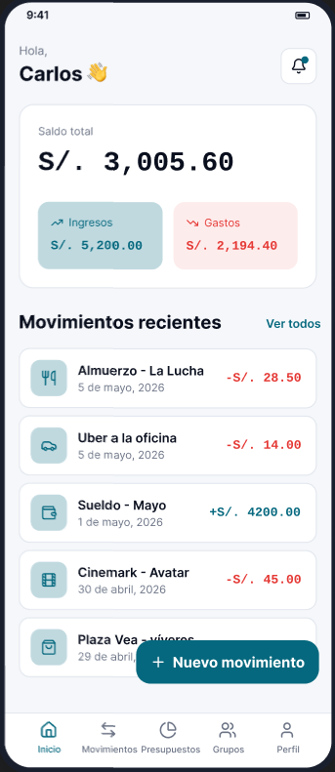
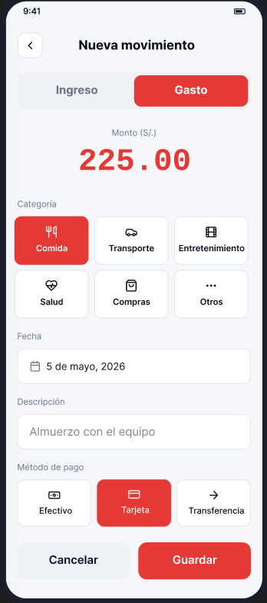
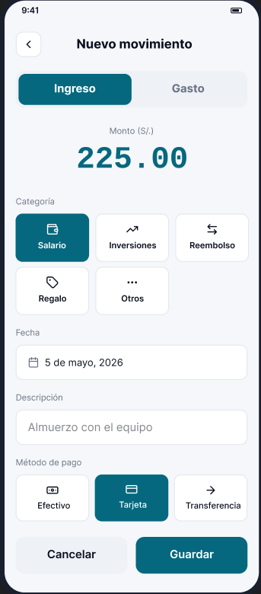
  - Prototipos visuales

